Кинетические и механистические закономерности новых реакционных систем с хромогенной реакцией S_{N}2-типа для обнаружения эпоксидных соединений
Чарьяров А.В.
Студент, 1 курс магистратуры
ФГБОУ ВО «Донецкий государственный университет»,
химический факультет, Донецк, Россия
E-mail: anton.charyarov@mail.ru
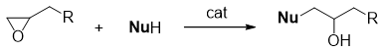Реакция раскрытия эпоксидного (оксиранового) цикла под действием нуклеофильных реагентов NuH (схема 1) является одним из ключевых процессов в органической химии, широко используемых как в научных исследованиях, так и в промышленных приложениях. На ее основе синтезируют широкий спектр органических соединений (спирты, амины, эфиры и др.), которые используются для разработки новых материалов, лекарственных препаратов, биологически активных веществ.
Схема 1. Реакция раскрытия эпоксидного цикла
В связи с широким использованием эпоксидов возникает необходимость в быстром и удобном методе идентификации эпоксидной группы для анализа и контроля как исходных соединений, так и конечных продуктов синтеза, поскольку описанные в литературе методики характеризуются трудоемкостью анализа и не всегда селективны по отношению к оксирановой группе.
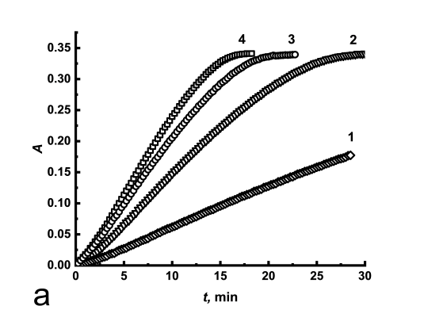
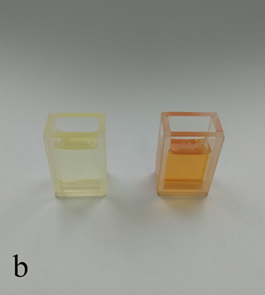Целью работы является изучение кинетических и механистических закономерностей новых реакционных систем, предложенных в нашей лаборатории, для разработки методов качественного и количественного определения эпоксидных соединений с использованием УФ-видимой спектроскопии и кинетических методов. Для обнаружения эпоксидов предложены новые реакционные системы «эпоксид (Е) – тетраалкиламмониевая соль (R₄N⁺X–) – протонодонорный реагент (NuH) – растворитель (ацетонитрил, хлорбензол или 1,2-дихлорбензол)», в которых происходит нуклеофильное раскрытие оксиранового цикла анионом соли X–, сопровождающееся образованием специального хромогенного продукта (рис. 1).
Рис. 1. а – кинетические кривые накопления хромогенного продукта при варьировании начальной концентрации эпоксида в реакционной смеси; b – изменение окраски реакционной системы до (слева) и после (справа) прибавления эпоксида
В результате исследования предложенных реакционных систем были изучены их кинетические закономерности, определены порядки реакции по компонентам систем и найдено кинетическое уравнение хромогенной реакции. На основе полученных данных сформулирован механизм реакции. Показано, что предложенные хромогенные реакции представляют собой нуклеофильное S_{N}2 замещение и позволяют определять эпоксиды различной структуры, что может быть использовано для контроля процессов в системах, где эпоксиды выступают в качестве исходных реагентов или продуктов синтеза.
Исследование выполнено в рамках деятельности молодежной лаборатории по исследованию реакционной способности органических соединений (№ госрегистрации НИОКТР 124051400022-7).

